Приложения

Приложение 1

Периодичность измерения уровней загрязненности помещений и оборудования
при некоторых видах работ

Периодичность измерений | Характер работ | Объект контроля | Цель контроля
1 | 2 | 3 | 4
Каждый раз до начала работ | Ремонт внутри герметизируемого оборудования (боксов) | Внутренние поверхности | Целесообразность дезактивации, выбор средств защиты
По окончании каждой работы | а) ремонт внутри герметизируемого оборудования (боксов) | Внутренние поверхности | Целесообразность дезактивации
 | б) образование локальной загрязненности | Участок загрязнения | Та же
 | в) образование загрязненности и последующий контактный разнос в процессе работы | Все помещения | Та же
Ежесменно (после окончания смены) | Интенсивная загрязненность на протяжении всей смены:  а) на всей площади помещения; | а) пол соседних помещений; | Целесообразность дезактивации и эффективность санитарно-пропускного режима
 | б) локально | б) пол рабочего и соседних помещений
Ежедневно | Возможна локальная и общая загрязненность | Пол (иногда стены и оборудование) | Целесообразность дезактивации
Еженедельно | Загрязненность бывает редко, но возможна из-за неучтенных причин | Пол | Целесообразность дезактивации'
Ежемесячно | Загрязненность возможна из-за неучтенных нарушений или недостаточной эффективности санитарно-пропускного режима | Пол «чистых» помещений, территория контролируемой зоны | Профилактика: эффективность санитарно-пропускного режима, оценка общей обстановки

Приложение 2

Допустимые уровни загрязнения поверхностей ДЗ_{А} , част/(см²·мин)

Объект загрязнения | α-излучающие нуклиды* |  | β-излучающие нуклиды
Кожные покровы, полотенца, спецбелье, внутренняя поверхность лицевых частей средств индивидуальной защиты | 1 | 1 | 100***
Основная спецодежда, внутренняя поверхность дополнительных средств индивидуальной защиты | 5 | 20 | 800***
Наружные поверхности спецобуви и дополнительных средств индивидуальной защиты, используемых в помещениях: постоянного пребывания персонала | 5 | 20 | 2000
периодического пребывания персонала | 50 | 200 | 8000
Другие индивидуальные средства защиты:  внутренняя поверхность  наружная поверхность | 5  50 | 20  200 | 800  8000
Поверхность помещений постоянного пребывания персонала и находящегося в них оборудования | 5 | 20 | 2000
Поверхности помещений периодического пребывания персонала и находящегося в них оборудования | 50 | 200 | 8000

*Для поверхности рабочих помещений и оборудования, загрязненных α-излучающими радионуклидами, нормируется снимаемое (нефиксированное) загрязнение; для остальных поверхностей – суммарное (снимаемое и неснимаемое) загрязнение.
**К отдельным радионуклидам относятся α-излучающие нуклиды, допустимая концентрация которых в воздухе рабочих помещений ДК_{А} < 1 ·10⁻¹⁴ Ки/л.
***Для ⁹⁰Sr–⁹⁰Y допустимое загрязнение устанавливается в 5 раз меньшим.

Приложение 3

Допустимые уровни радиоактивного загрязнения поверхности транспортных средств, част/(см²⋅ мин)

Объект  загрязнения | Вид загрязнения
Объект  загрязнения | Снимаемое (нефиксированное) |  | Неснимаемое (фиксированное)
Объект  загрязнения | α-излучающие нуклиды | β-излучающие нуклиды | α-излучающие нуклиды | β-излучающие нуклиды
Наружная поверхность охранной тары контейнера | Не допускается | Не допускается | Не регламентируется | 200
Наружная поверхность вагона-контейнера | Не допускается | Не допускается | -//- | 200
Внутренняя поверхность охранной тары контейнера | 1 | 100 | -//- | 2000
Наружная поверхность охранной тары контейнера | 1 | 100 | -//- | 2000

Приложение 4

Значения контрольных уровней радиоактивного загрязнения

Объекты | Мощность эквивалентной дозы, мкЗв/ч | Бета-загрязнение,  част/см² · мин
1 | 2 | 3
Территории детских дошкольных, учебных, лечебно-профилактических учреждений | 0,35 | Не нормируется
Территории личных подворий | 0,40 | Не нормируется
Внутри помещений детских дошкольных, учебных, лечебно-профилактических учреждений, жилых домов | 0,25 | Не нормируется
На рабочих местах в производственных и служебных помещениях:  - постоянного пребывания *  - временного пребывания | 0,50  1,00 | Не нормируется  Не нормируется
Территории объектов народного хозяйства и остальные открытые территории населенных пунктов | 0,60 | Не нормируется
Внутренние поверхности жилых помещений и находящееся в них личное имущество | Не нормируется | 15
Внутренние поверхности сооружений детских дошкольных, учебных, лечебно-профилактических учреждений и наружные поверхности находящегося в них оборудования | Не нормируется | 15
Внутренние поверхности служебных, общественных, производственных помещений и наружные поверхности установленного в них оборудования | Не нормируется | 20
Наружные поверхности строений | Не нормируется | 20
Транспортные средства | Не нормируется | 20
Кровля строений | Не нормируется | 40

* Рабочее место постоянного пребывания – место пребывания работающих для выполнения производственных функций не менее 50% в течение рабочего времени. Отнесение рабочих мест к категориям постоянного или временного пребывания осуществляется администрацией организации.

Приложение 5

Изодозные кривые в воде для γ-лучей точечного источника Co-60,
поле круглое, s = 50см²; F=16,5 см

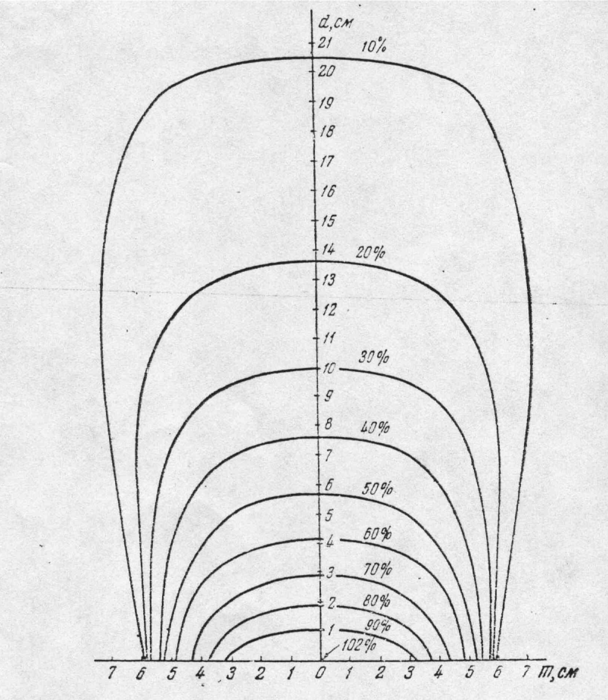

Приложение 6

Изодозные кривые в воде для γ-лучей точечного источника Co⁶⁰,
поле круглое, s = 100см²; F=16,5 см

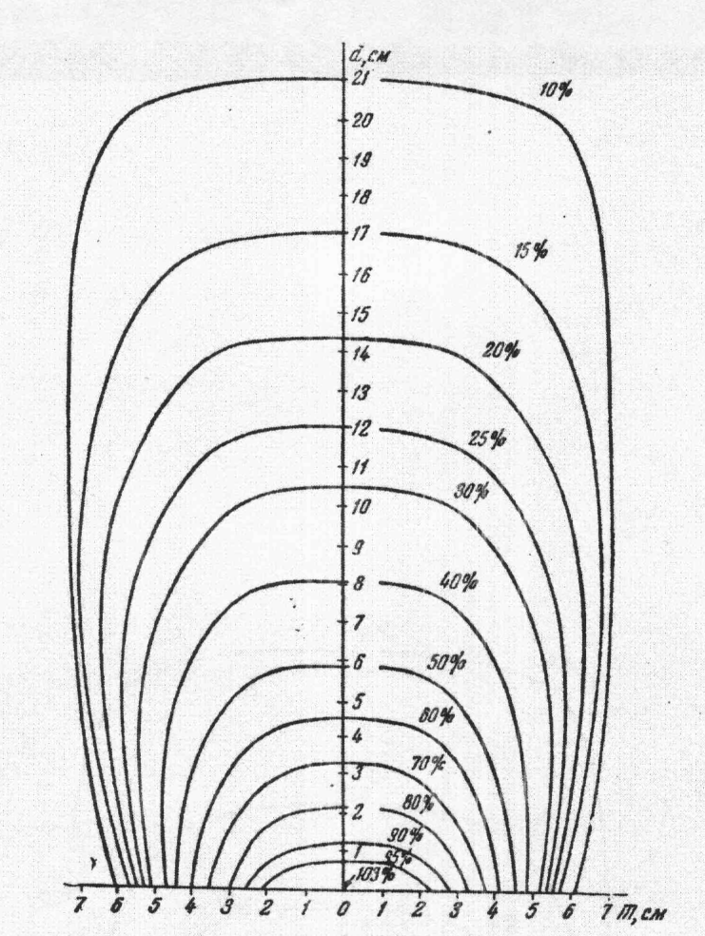

Приложение 7

Процентные глубинные дозы вдоль центральной оси пучка для точечного источника Со⁶⁰ при различных полях облучения для фокусных расстояний F= 35 и 60 см

Расстояние d, см | Глубинная доза, %
Расстояние d, см | S = 20 см² |  | S = 50 см² |  | S = 100 cм²
Расстояние d, см | F = 35 см | F=60 см | F= 35 см | F=60 см | F=35 см | F=60 см
0 | 101 | 102 | 102 | 103 | 103 | 104
1 | 98 | 97 | 90 | 98 | 101 | 100
2 | 87,5 | 91,5 | 89 | 93 | 92 | 96
3 | 82 | 88,4 | 83 | 89,5 | 86 | 92,7
4 | 76,3 | 85,4 | 77,5 | 86,8 | 78,7 | 89,5
5 | 69,5 | 78 | 71,5 | 80,3 | 73,5 | 82,5
6 | 63,4 | 72,3 | 66,2 | 75,5 | 68,3 | 77,7
7 | 57,7 | 67,3 | 62 | 72 | 63,4 | 74
8 | 52 | 61,3 | 57 | 67,5 | 58,5 | 6,9
9 | 47,5 | 56,7 | 53 | 62,8 | 54,5 | 64
10 | 44 | 53 | 48 | 58 | 49,5 | 50
11 | 40 | 50 | 43,2 | 54 | 45,5
12 | 37,6 | 46,7 | 41 | 50,7 | 42,5 | 52,8
13 | 34 | 43,6 | 36,6 | 46,8 | 39,2 | 50
14 | 31,5 | 40,7 | 34,1 | 44 | 35,8 | 46
15 | 28,6 | 37,6 | 31,3 | 41,2 | 34 | 44,7
16 | 25,5 | 33,8 | 29,1 | 38,6 | 31 | 41
17 | 23 | 31,6 | 26 | 36,5 | 28 | 38
18 | 21 | 28,6 | 24,8 | 33,8 | 25,6 | 3,51
19 | 19,5 | 27 | 23,4 | 32,4 | 23,4 | 32,4
20 | — | — | 19,8 | 27,5 | — | —

Приложение 8

Процентные глубинные дозы в воде вдоль центральной оси пучка при различных полях облучения для точечных источников Со⁶⁰ и Cs¹³⁷

Расстояние  от поверх-  ности фантома d, см | Глубинная доза, %
Расстояние  от поверх-  ности фантома d, см | Co⁶⁰ F=16,5 см |  |  | Cs¹³⁷ F=30 см
Расстояние  от поверх-  ности фантома d, см | S=20 см² | S=50 см² | S= 100 см² | S =20 см² | S=50 см² | S =100 см²
1 | 2 | 3 | 4 | 5 | 6 | 7
0 | 101 | 102 | 103 | 104 | 107 | ИЗ
1 | 89 | 90 | 92 | 95 | 100 | 105
2 | 77,5 | 79 | 81,5 | 86 | 92 | 95
3 | 69 | 70 | 72,5 | 77 | 83,5 | 87
4 | 61 | 62 | 64 | 68 | 75 | 78
5 | 53,5 | 55 | 56,5 | 61 | 67 | 71
6 | 47 | 49 | 50,5 | 54 | 61 | 64
7 | 41 | 44 | 45 | 48 | 54 | 57
8 | 35,5 | 39 | 40 | 42 | 48 | 51
9 | 31,5 | 35 | 35,5 | 37 | 43 | 46
10 | 28 | 30,5 | 31,5 | 33 | 37 | 41
11 | 25 | 27 | 28,5 | 29 | 34 | 36
12 | 22,5 | 24,5 | 25,5 | 26 | 30 | 33
13 | 20 | 21,5 | 23 | 23 | 27 | 29
Окончание

1 | 2 | 3 | 4 | 5 | 6 | 7
14 | 18 | 19,5 | 20,5 | 21 | 24 | 27
15 | 16 | 17,5 | 19 | 18 | 22 | 24
16 | 14 | 16 | 17 | 16 | 19 | 22
17 | 12,5 | 14,5 | 15 | 14 | 17 | 19
18 | 11 | 13 | 13,5 | 13 | 15 | 17
19 | 10 | 12 | 12 | 12 | 14 | 16
20 | — | 10 | 11 | 10 | 12 | 14

